

**“Quem vos recebe, a mim recebe; e quem me recebe,**

**recebe aquele que me enviou.” (Mt 10,40).**

**Acolher Jesus**

**(cf. Mt 10,40)**

**Palavra de vida**

**Junho 2020**

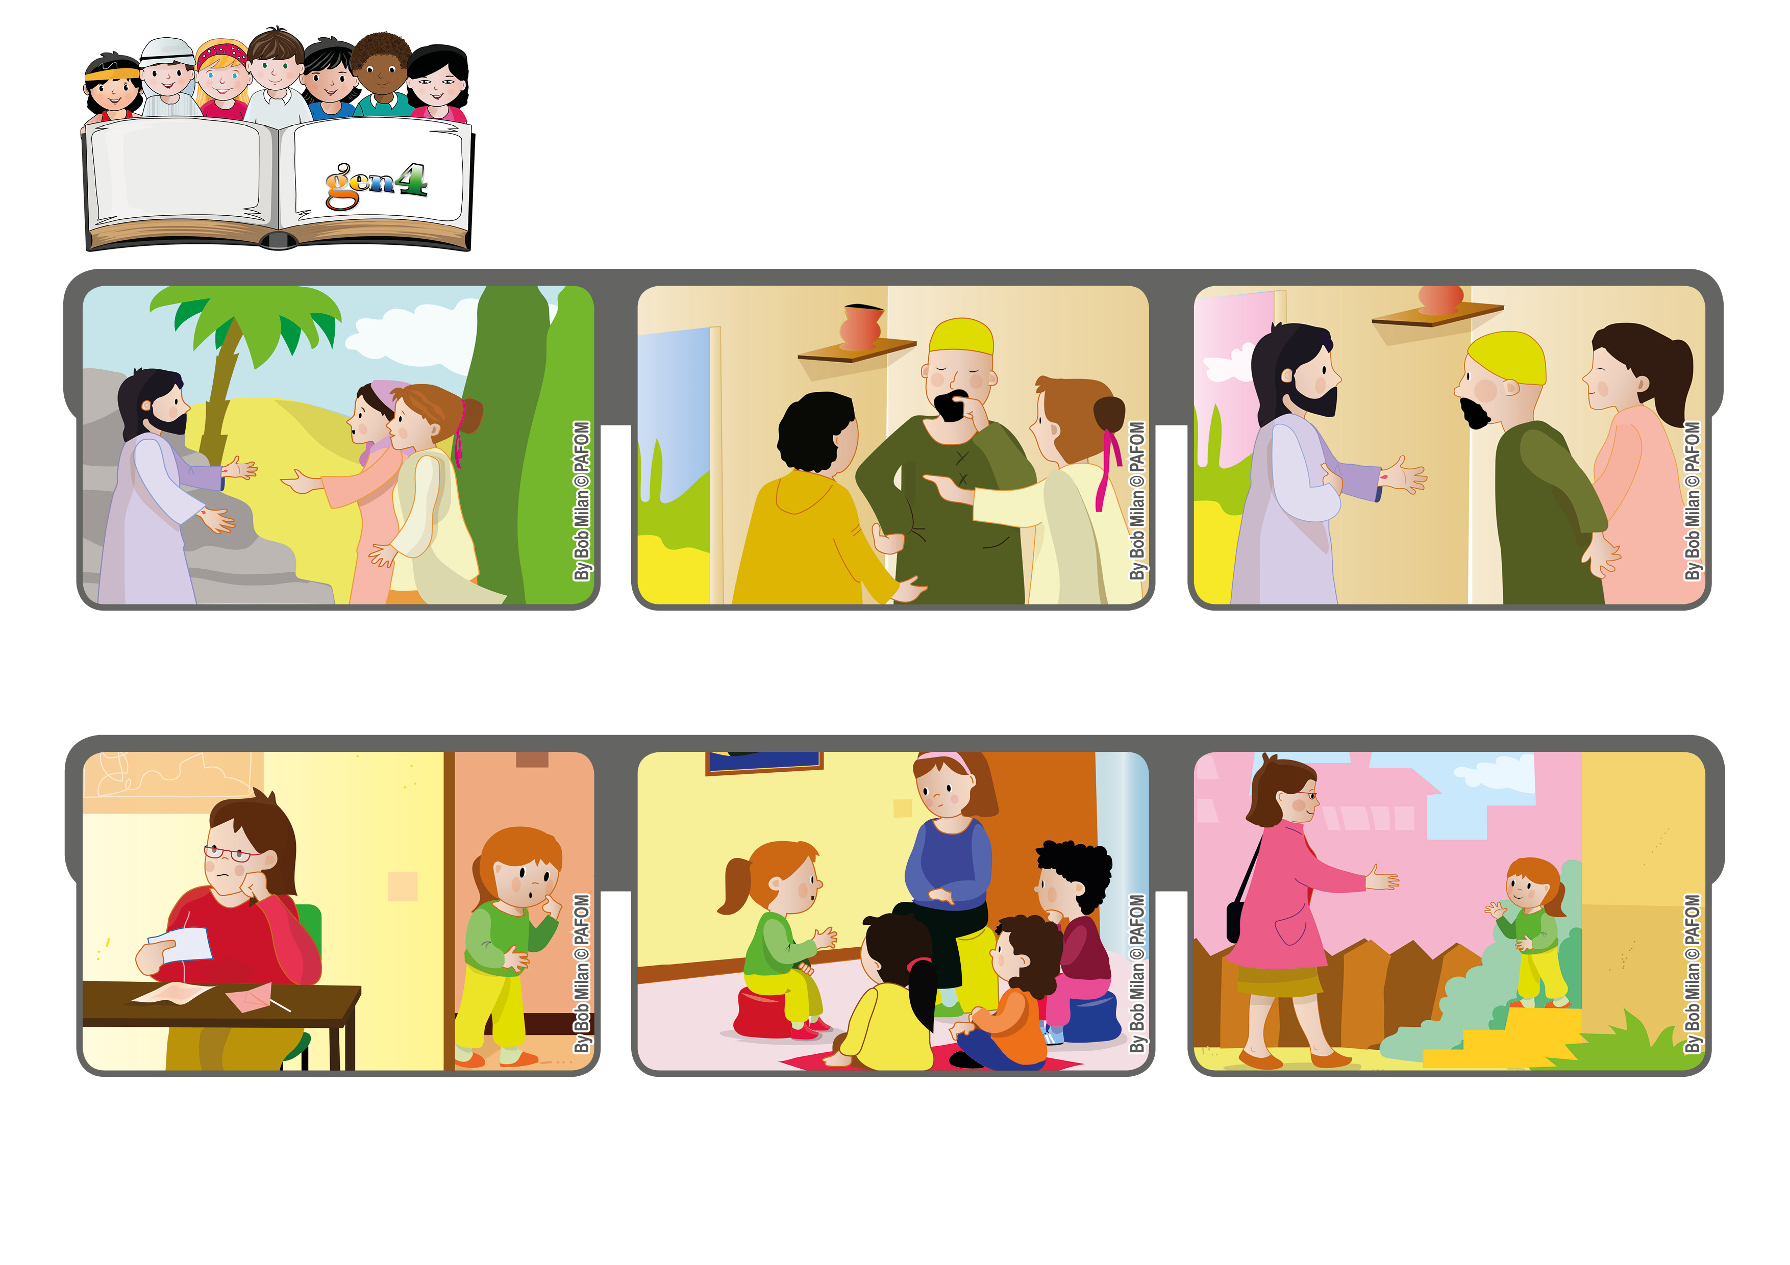

**Jesus chamou cada um dos doze apóstolos. Disse-lhes para ir como seus “embaixadores” e lhes explicou: quem vos recebe, a mim recebe.**

**Os apóstolos aonde chegavam eram acolhidos, curavam as doenças gratuitamente, aproximavam-se dos pobres e transmitiam a todos a paz.**

**Os Cristãos acolhem com generosidade todos os que encontram, sobretudo os diferentes. Se fizermos isso, estaremos também nós acolhendo Jesus.**

**Ela ficou realmente feliz ao ver a mãe aliviada e, ao final, tinha se divertido tanto que desejava fazê-lo sempre!**

**Era preciso ralar o limão, mas a sua mãe disse que não gostava dessa parte porque depois era preciso limpar os restos. Emi pensou: “Eu posso fazer isso” e logo se ofereceu para fazê-lo.**

**Experiência de Emi, da Itália: Num sábado à tarde, a minha mãe propôs preparar um bolo para levar para o encontro gen4. Emi e sua irmã ficaram ao seu lado para ver e aprender a fazer o bolo também.**

**”© PAFOM, Desenhos e textos elaborados pelo Centro Gen4”**

**Os gen4 são as crianças do Movimento dos Focolares, fundado por Chiara Lubich.**